Міністерство освіти і науки України  
Управління освіти Вінницької міської ради  
Фізико-математична гімназія № 17 Вінницької міської ради  
  
  
  
  
**Проект  
з інформатики**  
на тему  
“Eye-block ”  
  
  
  
  
                                **Виконав**:  
                                               учень 11-А класу  
                                         Шкурпело Олександр  
  
                                     **Перевірила**:  
                                                          Порхун Алла Олексіївна   
  
  
  
  
Вінниця – 2016

1. **Тема проекту**

**Гра «Eye-block»**

**2. Мета проекту**

**Навчитись працювати з Monogame, покращити знання в роботі з ООП, освоїти метод Singletone, написати аркадну гру.**

**3. Програмне забезпечення**

**Microsoft visual studio 2015, додаток(бібліотеки) Monogame, Paint.Net.**

**4. Мови програмування**

**C#.**

**5. Опис проекту**

**Аркадна гра “Eye-Block”, в якій гравцю потрібно захистити око від летучих в нього смітинок.**

**1 екран(головне меню)**

**New game – почати гру**

**Exit – закрити гру**

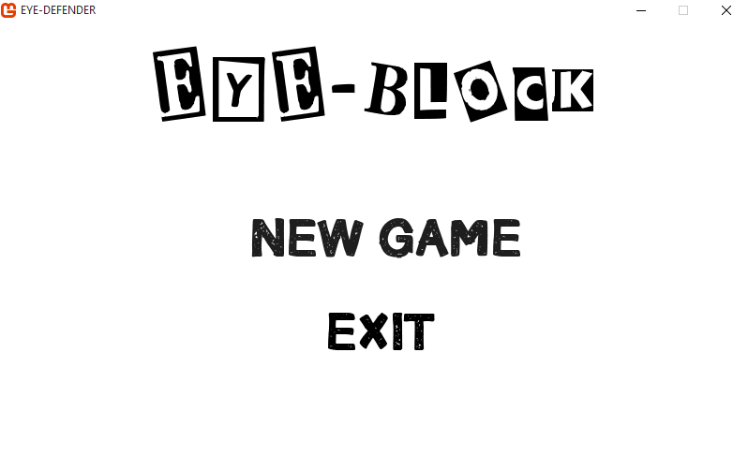

**2 екран(гра)**

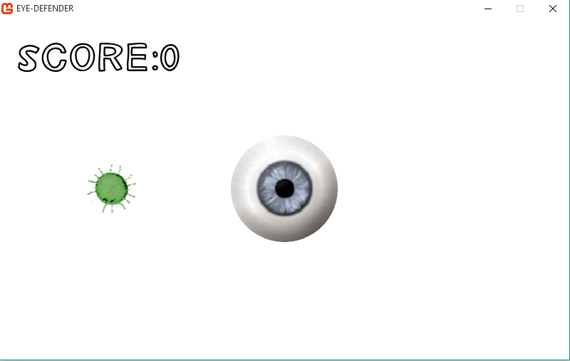

Соринки рухаються до ока з чотирьох сторін(зверху, знизу, зліва, справа)

Ціль гравця відбивати соринки клавішами стрілок залежно від того, звідки летять соринки

В лівому верхньому кутку відображаються бали гравця залежно від часу, який він протримався

Якщо соринки потрапляють в око, то воно зазнає пошкоджень (є 4 рівні пошкоджень)



З часом соринки прискорюються і інтервал між їхньою появою зменшується

Є також два види бонусів – бонус часу, бонус здоров’я



Бонус часу уповільнює час на 3 секунди, бонус здоров’я повертає рівень пошкоджень з >2 на 2 і з 2 на 1

Коли рівень пошкоджень досягає 4, то гра закінчується і з'являється меню кінця гри

**3 Екран (кінець гри)**

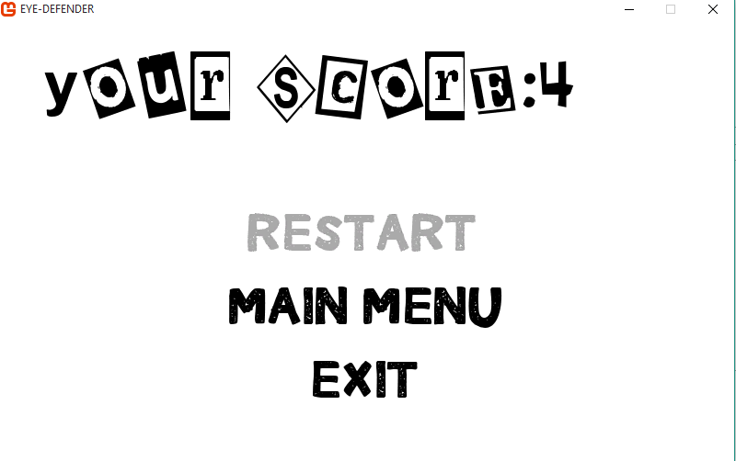

Зверху відображаються бали, які набрав гравець за гру

З цього екрана можна почати гру заново, перейти до головного меню і вийти з гри

**4 Екран (пауза)**

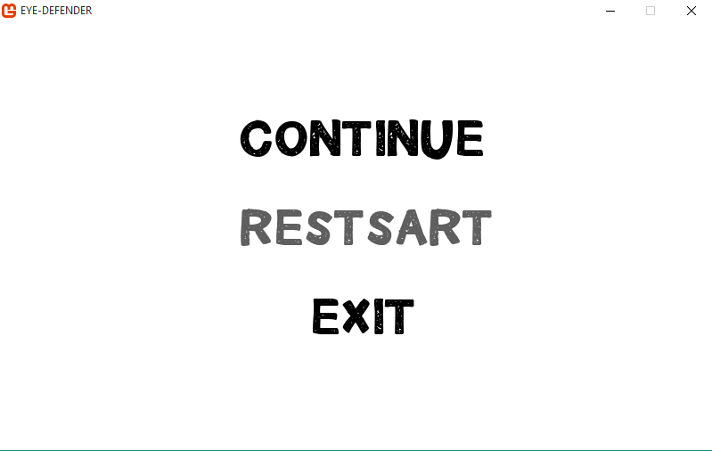

**Екран паузи відкривається з екрану гри натисненням клавіши ESC**

**З цього екрану можна повернутись назад в гру, почати нову або вийти з гри.**